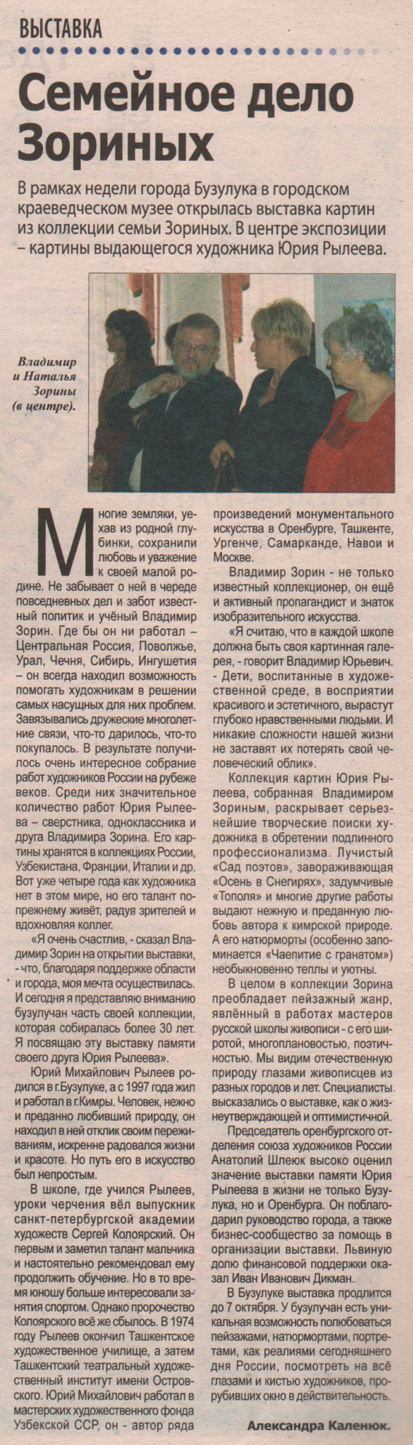
Каленюк А. Семейное дело Зориных / А. Каленюк // Наша газета. – 2013. – 2 октября. – С. 7.

